实验三 图的应用

1、编写程序实现带权图的邻接矩阵存储，输出邻接矩阵。输入第一行为结点个数(节点编号从0开始)，第二行开始为边的信息(节点编号，节点编号，权重)。输出邻接矩阵。

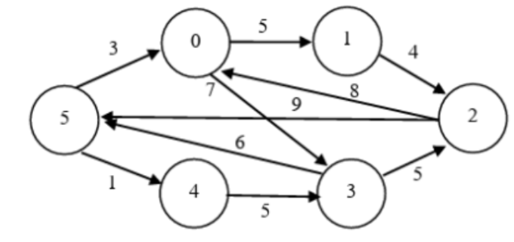

输入样例：

6

0 1 5

0 3 7

1 2 4

2 0 8

2 5 9

3 2 5

3 5 6

4 3 5

5 0 3

5 4 1

输出样例：

0 5 0 7 0 0

0 0 4 0 0 0

8 0 0 0 0 9

0 0 5 0 0 6

0 0 0 5 0 0

3 0 0 0 1 0

2、利用邻接表存储有向图，编写程序实现对图的深度优先遍历。输入第一行为结点个数，第二行为结点的数据，第三行开始为边的信息。输出深度优先遍历(从第一个节点开始)结果。

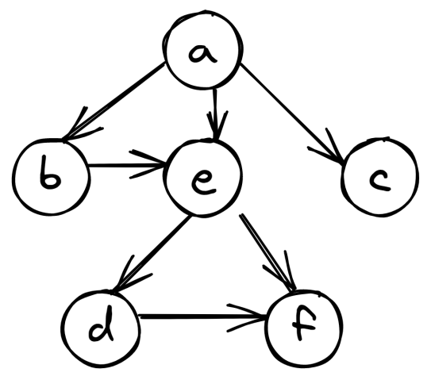

输入样例：

6

a b c d e f

a b

a c

a e

b e

e d

d f

e f

输出：

a b e d f c

3、假如给你一个社交网络图，请你对每个节点计算符合“六度空间”理论的结点占结点总数的百分比。其中，输入第1行给出两个正整数，分别表示社交网络图的结点数N、边数M。随后的M行对应M条边，每行给出一对正整数，分别是该条边直接连通的两个结点的编号（节点从1到N编号）。输出与结点距离不超过6的结点数占结点总数的百分比，精确到小数点后2位。

(3) 样例输入与输出：

10 9  
1 2  
2 3  
3 4  
4 5  
5 6  
6 7  
7 8  
8 9  
9 10

输出样例：每行格式(编号: xx.xx%)

1: 70.00%  
2: 80.00%  
3: 90.00%  
4: 100.00%  
5: 100.00%  
6: 100.00%  
7: 100.00%  
8: 90.00%  
9: 80.00%  
10: 70.00%

**注以下内容来自助教**：

源代码命名格式:**学号-姓名-Px-Y/N.cpp**

**重要：强烈建议大家下载我们的模板，然后用自己IDE打开，不需要任何配置，就可以正常调试和运行。细节可以看下面内容**

第三次实验，我们对模板进行了更新。

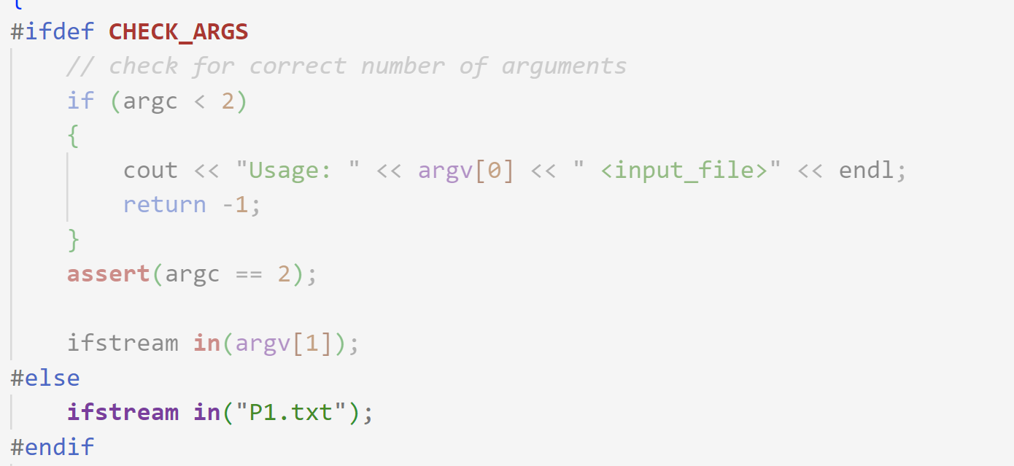

将我们提供的模板，用IDE打开，就可以正常调试了(正常打断点，运行)。**无需任何IDE本身的配置。**

~~原本我在群里跟大家讲了，提交上来的时候要注释~~。

但是这次更新之后，不需要了。我们通过编译的时候带上-DCHECK_ARGS 来控制从哪里读取文件。



所以，使用模板就可以获得以下的好处：

* 不改变原本的代码思路(可参考附件里面第一次实验的第一道题
* 正常调试(这个应该是先前大家使用模板的一个阻力,但是更新后，这个问题已经解决了)
* 不需要每次调试都自己输入样例(难道还不足吸引你使用我们的模板吗？这大大提高了编写实验的效率好吧
* ~~方便我改作业~~

~~看到这里，如果你还在犹豫是否使用模板，~~欢迎来找我